9/28/2017

Καψιώτης Ευστάθιος - Π13045

Παπαχίου Χρήστος - Π13120

Πασπαλιέρης Χρήστος – Π13123

Εργασία μαθήματος «Εκπαιδευτικό Λογισμικό»

# Screenshots

Η αρχική οθόνη της εφαρμογής μας είναι η Sign In.

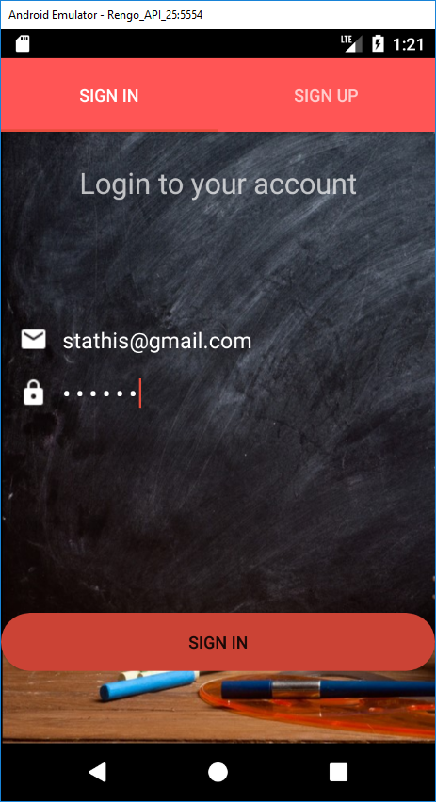

από την οποία μπορεί να μεταβεί στη Sign Up.

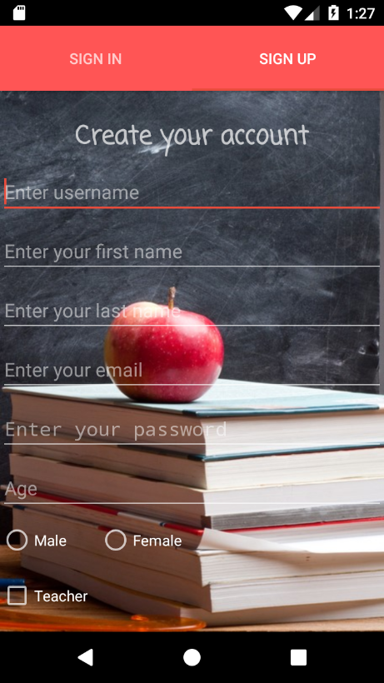

Όταν εν τέλει συνδεθεί ο χρήστης του εμφανίζεται η παρακάτω οθόνη.

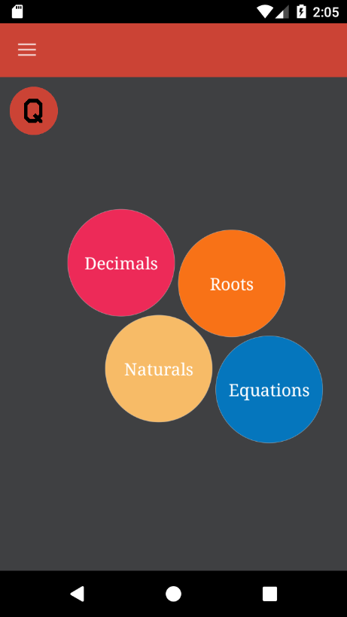

από την οποία μπορεί να διαλέξει με ποιο κεφάλαιο θέλει να ασχοληθεί.

Στη συγκεκριμένη περίπτωση έχουμε συνδεθεί από λογαριασμό καθηγητή.

Εάν πατήσουμε το πανω αριστέρα κουμπί Q θα εμφανιστεί το παρακάτω



Εάν ξαναπατήσουμε το συγκεκριμένο κουμπί επειδή ο λογαριασμός ανήκει σε καθηγητή θα του εμφανίσει μια φόρμα για να δημιουργήσει ένα καινούριο Test.

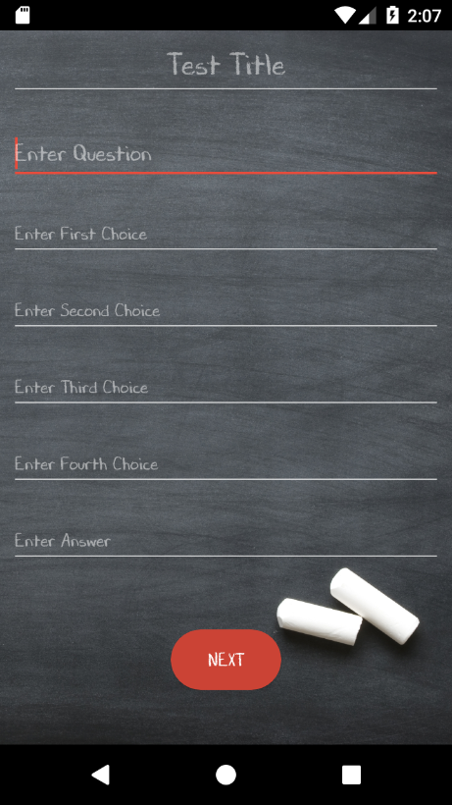

Εάν ο λογαριασμός άνηκε σε μαθητή τότε θα εμφανιζόταν μία λίστα με τα Test που έχουν προσθέσει οι καθηγητές.

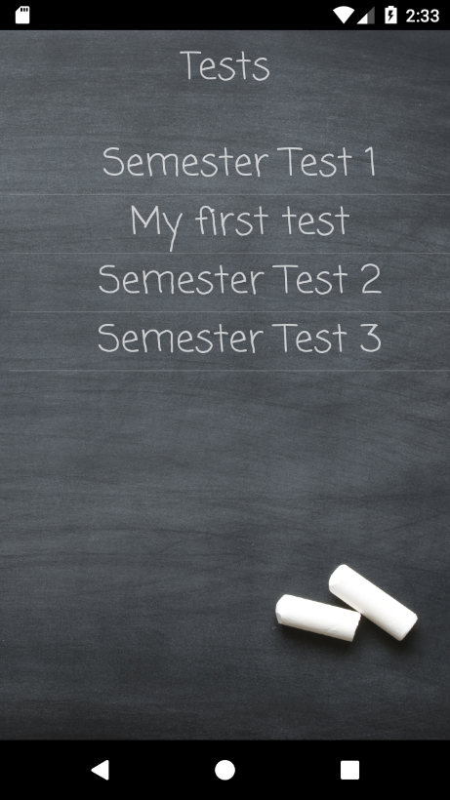

Εάν επιλέξει κάποιο από τα Test ο μαθητής, θα μεταβεί σε μια οθόνη τύπου Quiz

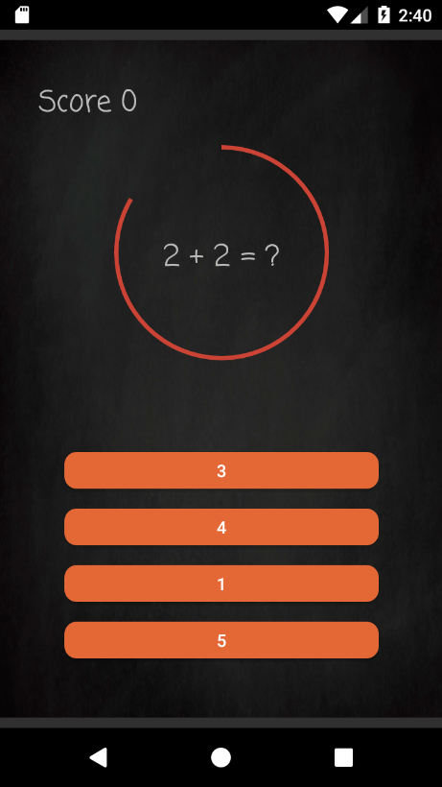

Σε περίπτωση που ο χρήστης τελειώσει επιτυχώς ή ανεπιτυχώς το Test εμφανίζονται τα ανάλογα μηνύματα.

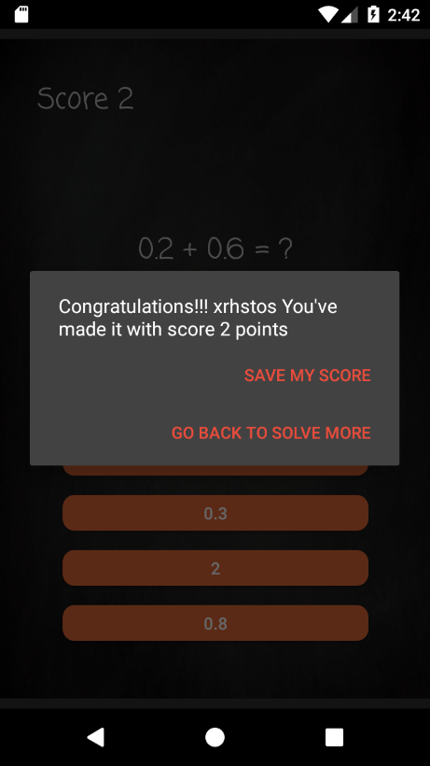

Εάν ο χρήστης επιλέξει από την αρχική οθόνη κάποιο από τα κεφάλαια



Θα μεταβεί στην οθόνη της θεωρίας

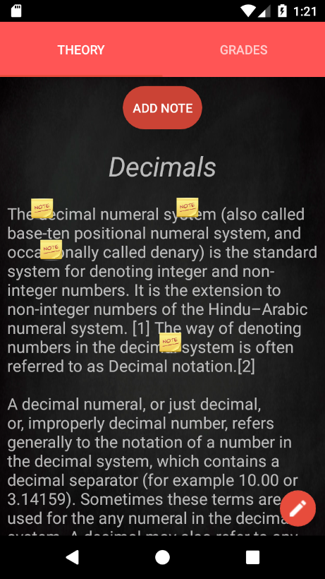

Σε αυτή την οθόνη ο καθηγητής έχει δύο δυνατότητες. Είτε να προσθέσει σημείωση είτε να επεξεργαστεί τη θεωρία. Ο μαθητής έχει μόνο τη δυνατότητα προσθήκης σημειώσεων.

Εάν ο χρήστης επιλέξει να προσθέσει κάποια σημείωση θα του ζητηθεί να πληκτρολογήσει τη σημείωση καθώς και να επιλέξει σε ποιο σημείο θέλει να αποθηκευτεί η σημείωση του.

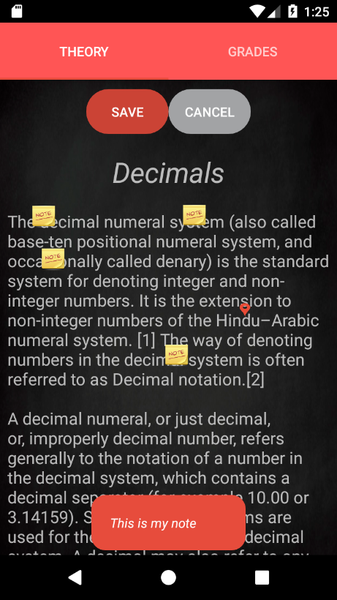

Εάν ο χρήσης επιλέξει κάποια από τις ήδη υπάρχουσες σημειώσεις μπορεί να την προβάλλει στο κάτω μέρος της οθόνης

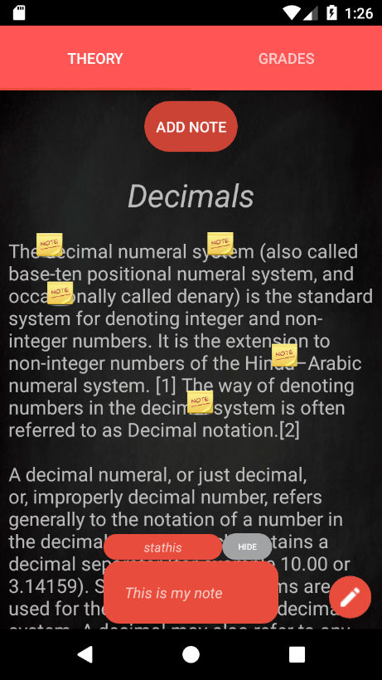

Εάν ο χρήστης(καθηγητής) επιλέξει να επεξεργαστεί τη θεωρία, χάνει προσωρινά τη δυνατότητα προσθήκης η προβολής σημειώσεων. Όταν θεωρήσει πως είναι έτοιμη η επεξεργασία της θεωρίας μπορεί να την αποθηκέυσει.

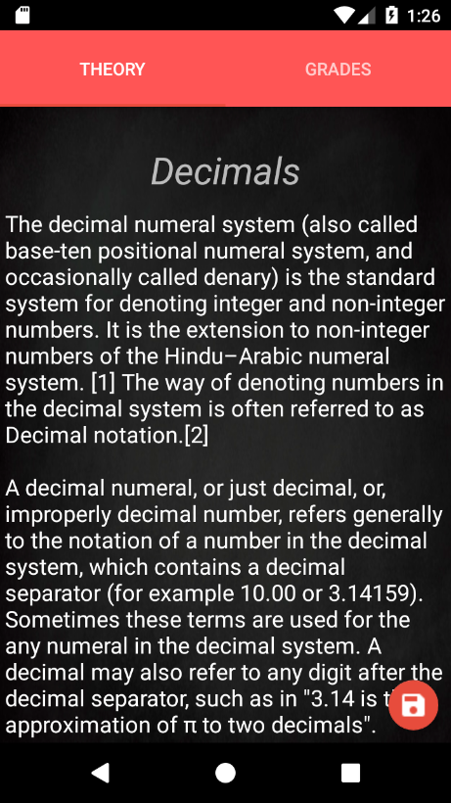

Επίσης ο καθηγητής έχει τη δυνατότητα να δει τη βαθμολογία των μαθητών στις ασκήσεις του συγκεκριμένου κεφαλαίου.

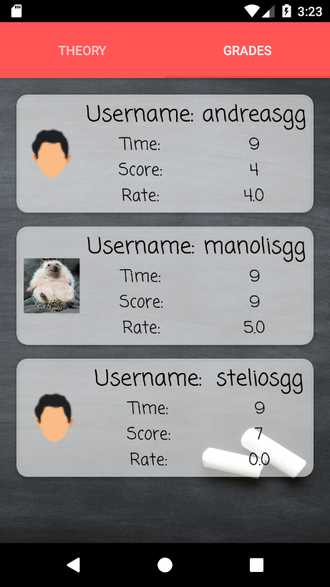

Στη περίπτωση που ο χρήστης είναι μαθητής στη θέση των βαθμών βρίσκονται οι ασκήσεις που μπορεί να κάνει ο μαθητής.

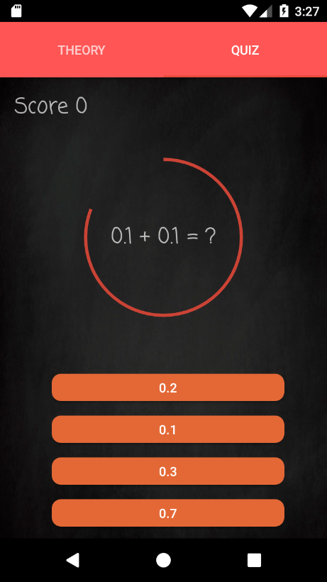

Ο κάθε χρήστης επίσης μπορεί να μεταβεί στο προφίλ του, στο φόρουμ και στο community στο οποίο μπορεί να βρει άλλους χρήστες της εφαρμογής.

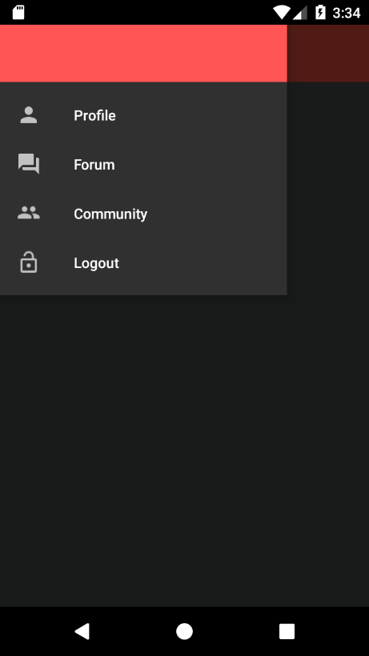

Κάθε χρήστης έχει τη δυνατότητα να επεξεργαστεί το προφίλ του και να αλλάξει κωδικό.

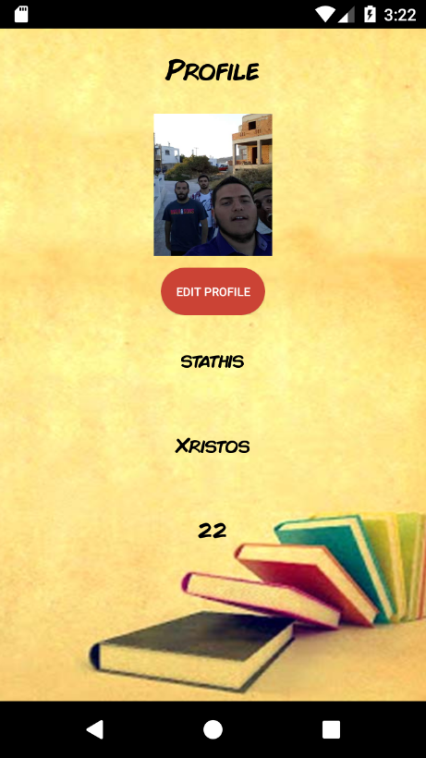

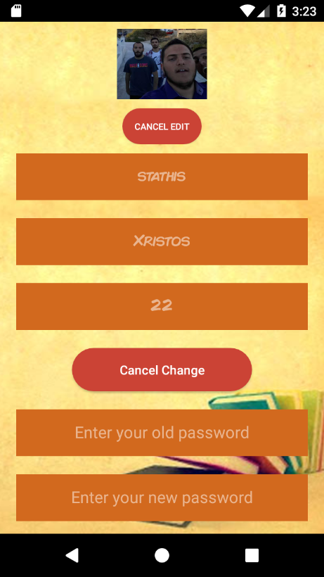

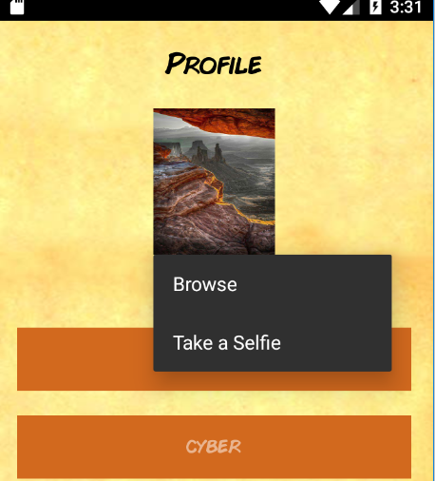

Στο Community κάθε χρήστης μπορεί να δει όλους του χρήστες που χρησιμοποιούν την εφαρμογή

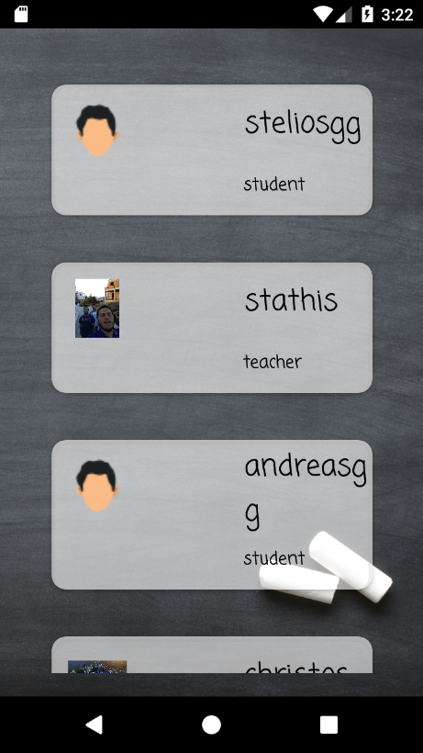

καθώς και να μεταβεί στο προφίλ τους

Στο φόρουμ ο χρήστης μπορεί να δει τα Post όλων των υπόλοιπων χρηστών, να «αντιδράσει» με ένα από τα 6 διαθέσιμα emoticons, να δει τις αντιδράσεις των άλλων για κάποιο Post αλλά και να δημιουργήσει το δικό του Post.

